Korespondenční úkol č.4, 7GALP

**Autor:** Jan Sonnek, R19332

**Téma:** Zpracování rastrového obrazu

**Výsledek:**

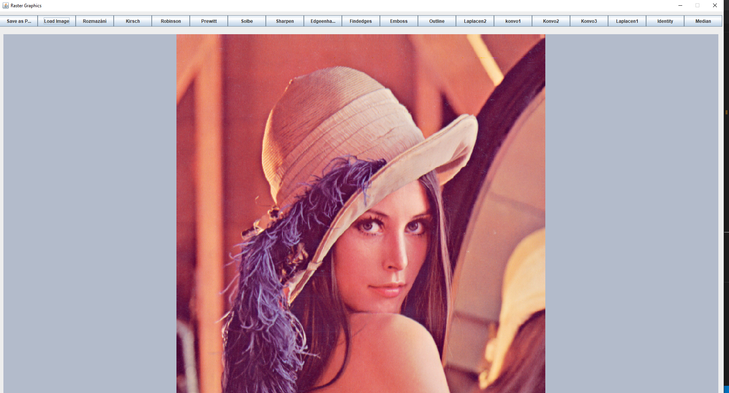

Obrázek 1: Originální obrázek

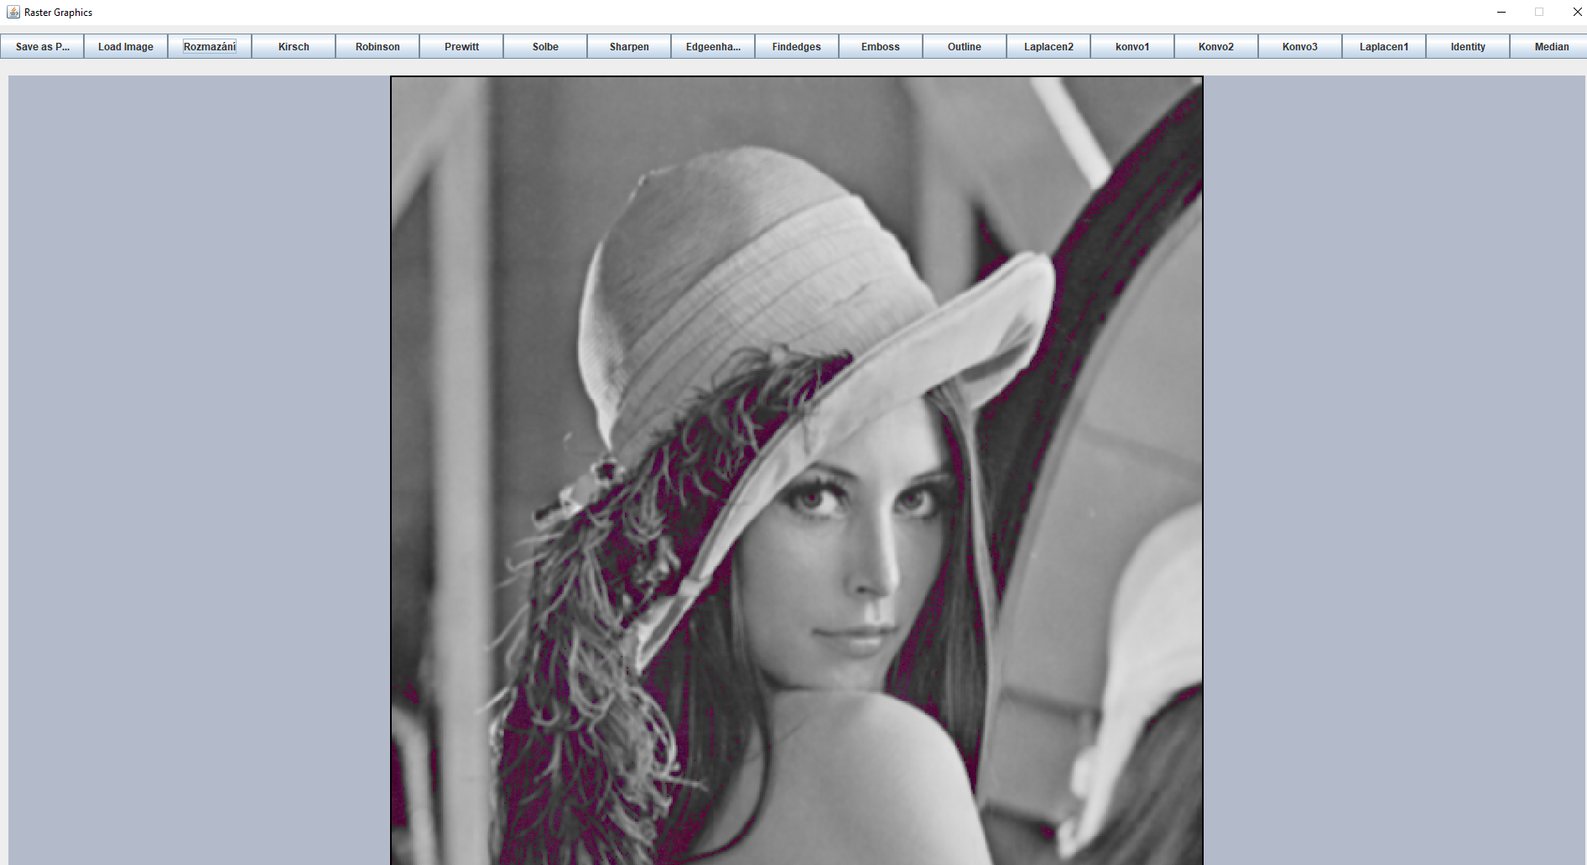

Obrázek 2: Rozmazaní a převedení na grayscale s prahem 11000000

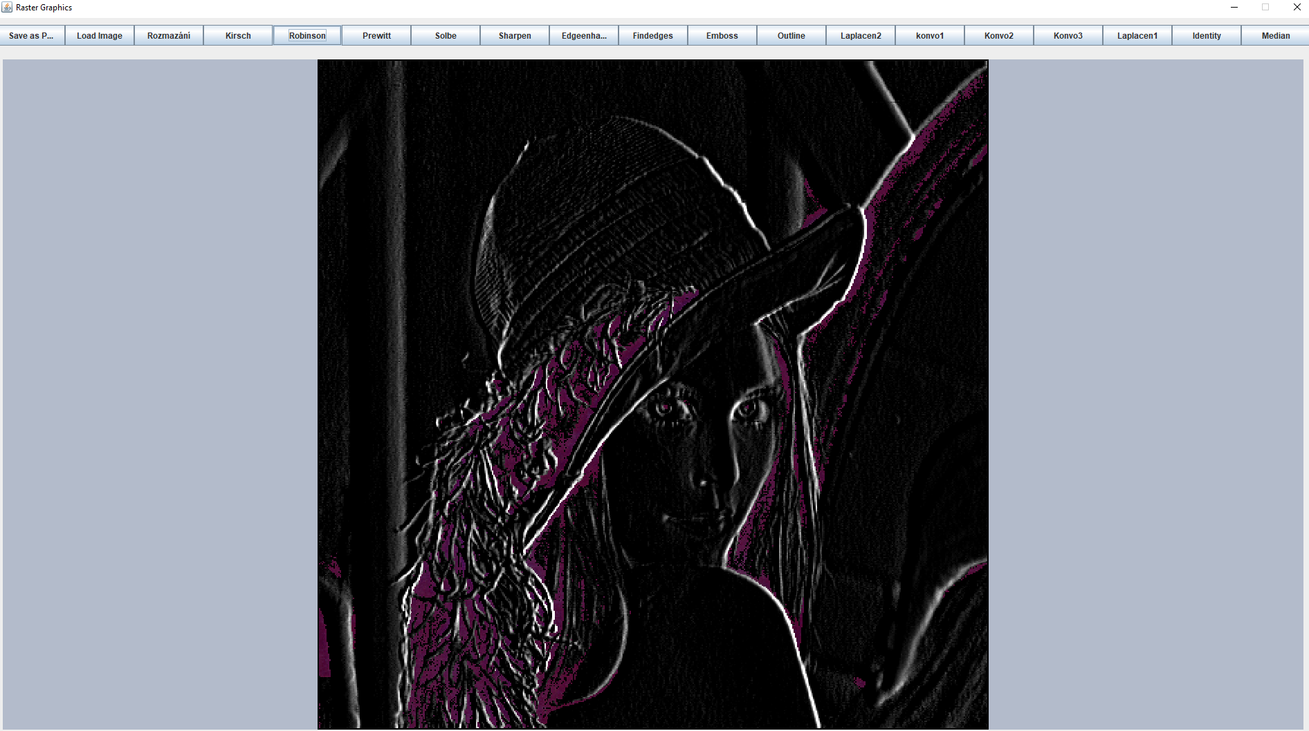

Obrázek 3:Robinson alg. a převedení na grayscale s prahem 11000000

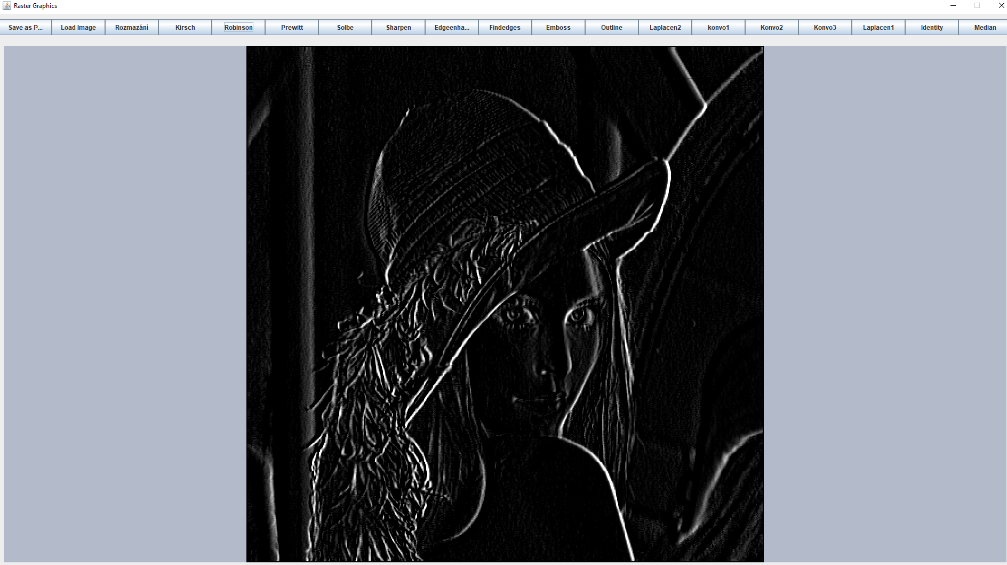

Obrázek 4: Robinson alg. a převedení na grayscale s prahem 20000000

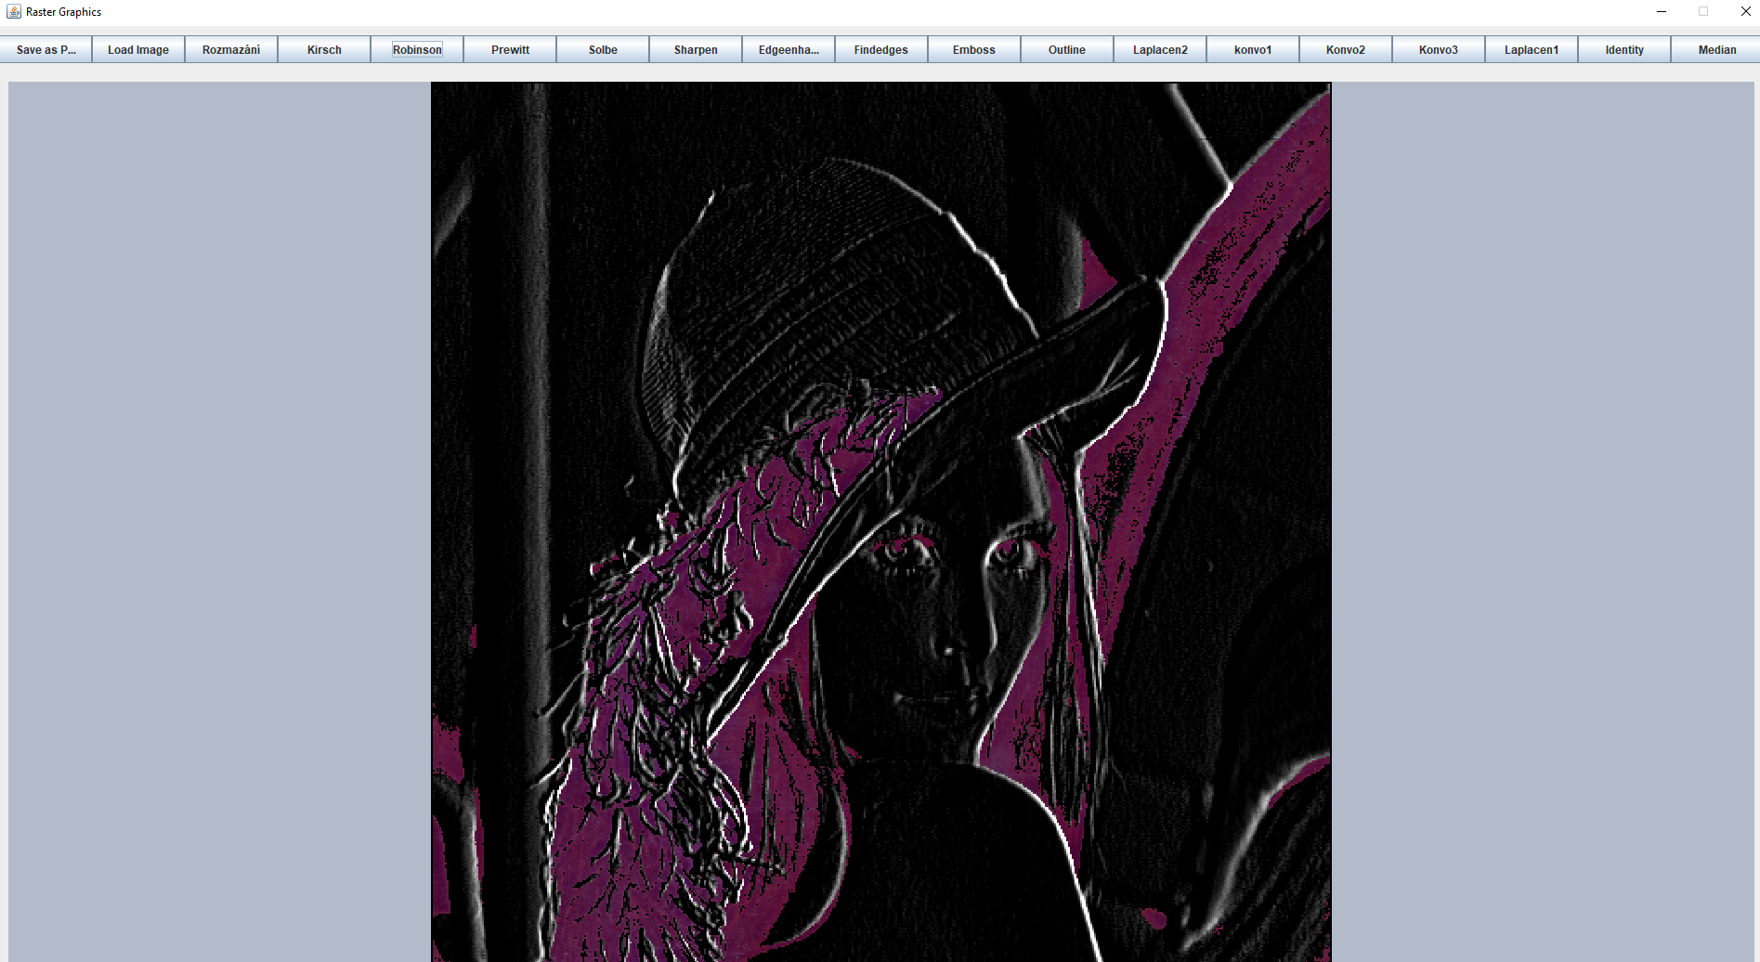

Obrázek 5: Robinson alg. a převedení na grayscale s prahem 10000000



Obrázek 6: Vzorec z KU04

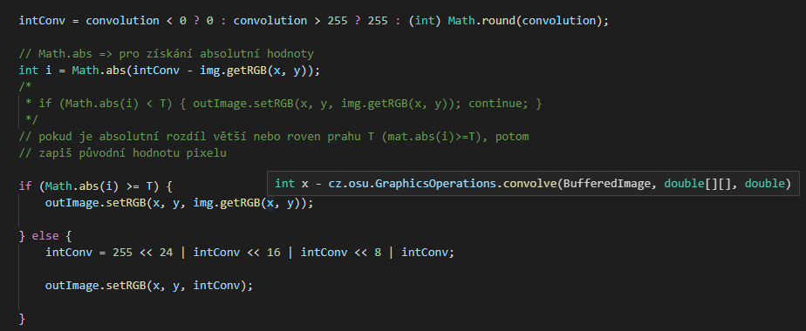

Obrázek 7: Aplikace vzoru z KU04 do Java kódu

**Zdroje:**

Videa z MS Teams – Př + Cv

Skripta za moodle.osu.cz

<https://m.blog.naver.com/PostView.nhn?blogId=framkang&logNo=220561249726&proxyReferer=https:%2F%2Fwww.google.com%2F>

<https://setosa.io/ev/image-kernels/>